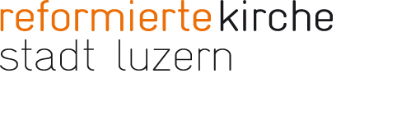

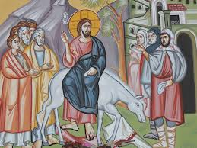
«Lobet Gott in den Versammlungen.» (Ps 68,27)

«Als die große Menge, die aufs Fest gekommen war, hörte, dass Jesus nach Jerusalem kommen werde, nahmen sie Palmzweige und gingen hinaus ihm entgegen und schrien: Hosianna! Gelobt sei, der da kommt im Namen des Herrn, der König von Israel!» (Johannes 12,12-13)

Die Losungen der Herrnhuter Brüdergemeine werden Jahr für Jahr herausgegeben – und das
seit 1731. Beim Lesen der heutigen Verse fällt mir auf, wie die Worte «Versammlungen», «grosse Menge» und «Fest» aber beinahe schon anstössig klingen. Gefährlich. Zu vermeiden! Beachtet doch das phisical distancing! Dabei konnten sie beim Ziehen der Lose – und erst recht beim Aufschreiben der Bibelverse – kaum voraussehen, in welcher Situation wir uns heute befinden.
Heute ist Palmsonntag: Jesus zieht in Jerusalem ein und wird von allen Seiten bejubelt. Da wäre es auch für uns angezeigt, ein Fest zu feiern, uns in grosser Menge zu versammeln und Gott zu loben. In manchen Gegenden kommen sie (normalerweise) auch zusammen, um mit Palmwedeln und kunstvoll gefalteten Palmblättern durch die Strassen zu ziehen; so erlebte ich es vor ein paar Jahren in Indien.
In diesem Jahr stelle ich mir gerne vor, wie Sie zuhause an den Palmsonntag denken. Wie Ihnen die jubelnde Menge auf den Strassen vor Jerusalem ein Lächeln auf das Gesicht zaubert. Wie Sie leise vor sich hinmurmeln: Hosianna. Und wenn wir das tun, jeder und jede so für sich zuhause, dann feiern wir den Palmsonntag ja irgendwie doch auch zusammen mit all denen, die das heute auch tun – Hosianna murmeln. Halten wir also Abstand – und im Glauben zusammen!

Pfarrerin Cristina Policante

